Познавательно-исследовательская деятельность (экспериментирование).
Открытое занятие в старшей группе
«Что я знаю о воде».
ГБОУ лицей 1451 дошкольное отделение № 4 г. Москва
воспитатель Марченко Антонина Владимировна

Цель занятия: познакомить детей с основными свойствами воды.
Программные задачи:
- Образовательные:
- ознакомить детей со свойствами воды: отсутствие собственной формы; прозрачность; вода – это жидкость, безвкусная, не имеет запаха.
- уточнить знания детей о назначении воды в нашей жизни.
- Развивающие:
- развивать познавательную активность детей в процессе экспериментирования;
- закреплять умение работать с прозрачной посудой.
- развивать умственные операции: сравнение, обобщение, способность анализировать;
- активизировать и обогащать словарь детей существительными, прилагательными и глаголами по теме занятия, развивать связную речь, умение рассуждать, делать выводы;
- стимулировать самостоятельное формулирование выводов.
- Воспитательные:
- воспитывать бережное отношение к воде.
- воспитывать умение работать в группе, договариваться, учитывать мнение партнёра;
Оборудование: карточки в виде капелек воды с загадками, рисунки на тему «Вода»; прозрачные пластиковые стаканы, прозрачные сосуды разных размеров и формы, соломинки для коктейля, сок, молоко, ложки; аудиозапись с голосом магистра естественных наук; клеёнки, салфетки.

ХОД:
Дети стоят полукругом в групповой комнате. Воспитатель обращает внимание на гостей, дети здороваются и садятся на места, в это время в группу заходит почтальон Печкин с письмом и посылкой.
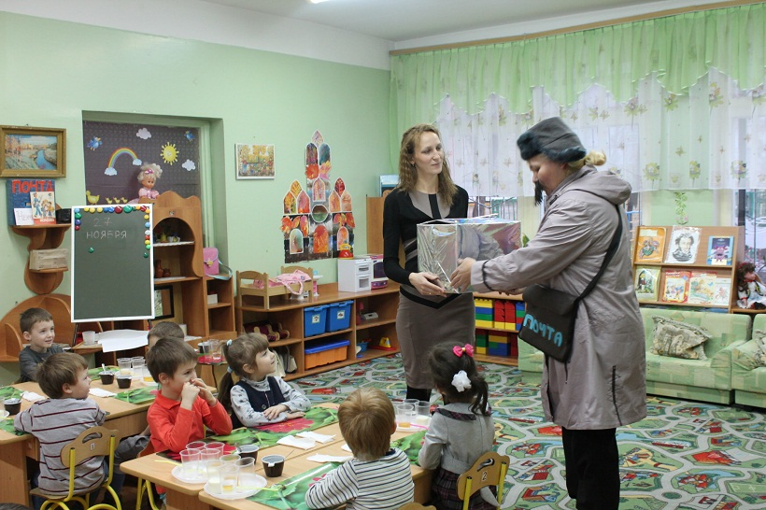
- Ребята! Что это такое? Письмо без обратного адреса, ребятам старшей 6 группы ,открывают и читают:
«Здравствуйте, ребята! Я Магистр естественных наук(предварительно обсудить с детьми кто такой магистр и значение словосочетания «естественные науки»). Слышал, что вы много знаете и умеете. Злой волшебник запер в волшебной коробке мои сокровища. Коробка откроется только тогда, когда вы разгадаете секреты, ответите на все вопросы и соберете карточки – схемы. Торопитесь, у вас мало времени. Если успеете, сокровища будут ваши. Удачи!»
Все задания написаны на капельках. Воспитатель достаёт все капельки с конверта и читает задание, которое написано на капельки с цифрой 1.

Задание №1. Отгадайте загадки.
Люди ждут меня, зовут,
А приду к ним – прочь бегут. (Дождь)
Пушистая вата
Плывёт куда-то,
Чем вата ниже,
Тем дождик ближе. (Облако)
Течёт, течёт – не вытечет,
Бежит, бежит – не выбежит. (Речка)
Воспитатель прикрепляет на магнитную доску карточки с рисунками (ответы на загадки).
Воспитатель: Что объединяет наши отгадки?
Дети. Вода!
Воспитатель: Ребята, как вы думаете, а где можно встретить воду в природе?
Ответы детей.

Воспитатель: В морях и океанах – вода какая?(солёная )(воспитатель привлекает детей к речевой работе: вода в море – как называют её по-другому? Морская. Вода в океане – океаническая), в реках, озёрах, родниках, болотах, (речная, озёрная, родниковая, болотная вода). Какая это вода в отличие от солёной, морской? Пресная.
Воспитатель: Как вы думаете, для чего людям вода, животным, растениям, рыбам?
Ответы детей.
Воспитатель: Вода – одно из самых удивительных веществ на планете. Ребята, мы уже знаем много о воде, а сегодня познакомимся с её некоторыми свойствами. (Задание №2)И так, наше второе задание от магистра естественных наук: «Докажите, что вода это жидкость, которая не имеет запаха и вкуса».(Вывешиваются таблички-схемы).
Свойство 1: вода – это жидкость, безвкусная, не имеет запаха
Опыт 1. Дать детям два стаканчика, один с водой, другой – пустой. Предложить аккуратно перелить воду из одного в другой. Льётся вода? Почему? Потому, что она жидкая. Если бы она не была жидкой, она не смогла бы течь в реках и ручейках, не текла бы из крана.
Поскольку вода жидкая, может течь, её называют жидкостью.
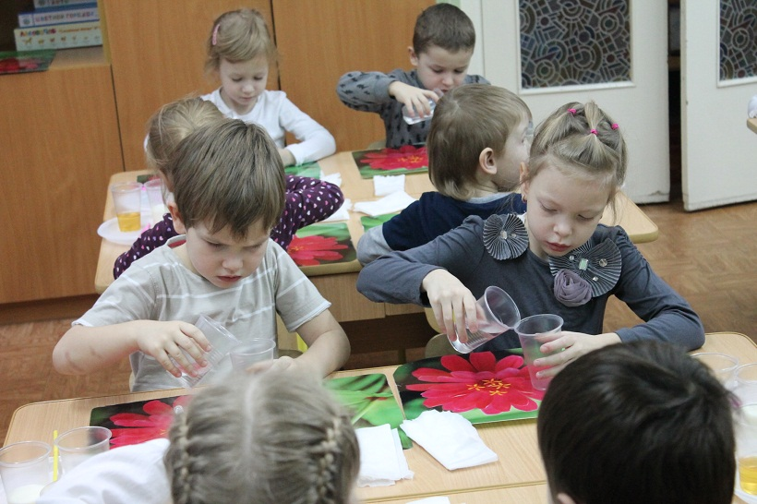
Опыт 2. Предложить детям попробовать через соломинку воду. Если у неё вкус? Дать детям для сравнения попробовать сок. Безвкусная

Опыт 3. Дети нюхают воду. Чем она пахнет? Совсем не пахнет.
Как вы думаете, удалось нам доказать, что вода это жидкость, которая не имеет вкуса и запаха?
Ответы детей.
Хорошо! Наше следующее задание.
Задание №3. Доказать, что вода прозрачна и не имеет собственной формы.
Свойство 2: вода прозрачна и не имеет собственной формы. Вывешиваются карточки-схемы.
Опыт 4.
Воспитатель: На столе стоят два стакана, один с водой, другой с молоком. Предлагаю опустить ложку в стакан с водой, другую – в стакан с молоком.
– Что заметили?
Дети высказывают своё мнение: в стакане с молоком ложечки не видно, а в стакане с водой она просвечивает. Вместе с воспитателем формулируют ещё одно из свойств воды: чистая вода прозрачна.

Опыт 5.
Воспитатель: А теперь воспользуемся и другими стаканчиками, которые стоят на нашем столе. Обратите внимание на их форму.
Дети отмечают, что форма у всех стаканчиков разная.
Воспитатель: Давайте перельём воду в один стаканчик, а потом в другой. Посмотрите, что происходит с формой воды?
Вместе с детьми воспитатель формулирует следующее свойство воды: в отличие от твёрдых тел, вода не имеет собственной формы, она приобретает форму того сосуда, в который её наливают.
И так, какие свойства воды нам с вами удалось доказать с помощью опыта с водой и молоком, с помощью опыта с водой и ёмкостями разной формы.
Ответы детей.
Задание №4. Ответе, пожалуйста, на вопрос: «как пополняются запасы воды в природе?».
Ребята, прежде чем отвечать на этот вопрос, давайте поиграем! Название нашей игры и будет ответом на это задание! И так, все ребята выходят на ковёр, вы будете капельками! Я буду вашей мамой-тучкой!(все капельки подходят к тучки).Пошёл дождь, капельки отправились гулять по земле!(дети прыгают на ковре). Стали появляться ручейки!(дети объединяются по несколько человек). Ручейки все начали сливаться в реку!(дети держатся за руки и «превращаются» в одну большую реку). Затем река потекла в море!(взялись за руки в кругу). Тут выглянуло солнышко и стало очень жарко! Капельки начали испаряться
И в виде пара капельки опять вернулись к маме-тучке!(все дети возвращаются к воспитателю). А теперь присаживаемся на стульчики. Наша игра закончилась.

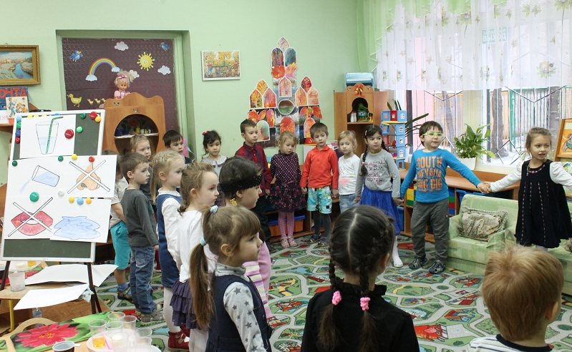

Воспитатель: как вы думаете, как можно назвать нашу игру!
Ответы детей.
Воспитатель вместе с детьми делает выводы, а затем вывешивает рисунок-схему на котором изображен круговорот воды в природе, который и будет являться ответом на вопрос магистра естественных наук.

- Посмотрите на эту схему («круговорот воды в природе»). На ней изображено всё, что происходит с водой в природе (рассказ + демонстрация).
Солнце нагревает воду, и вода превращается в пар. В виде пара крошечные, невидимые капельки влаги поднимаются в воздух. Чем выше поднимается пар, тем холоднее становится воздух. Пар снова превращается в воду. Капельки собираются вместе и образуют воду. Когда капелек становится много, они становятся тяжёлыми для облака и выпадают дождём на землю.

Игра на внимание.
Пока дети играли, карточки-схемы куда-то исчезли, воспитатель предлагает их найти, но быть при этом внимательными, так как среди них будут и другие карточки, свойства которых дети не знают, воспитатель дает установку найти только те карточки, свойства которых дети доказали.
Дети находят карточки – схемы, выставляют их на доску и подводят итог: сегодня мы с вами узнали много интересного о воде. О том, что мы не можем жить без воды, что вода это жидкость, безвкусная, прозрачная и не имеет запаха, формы. Запасы воды пополняются и этот процесс называется круговоротом воды в природе.
- Ребята, вы отлично справились с заданием и давайте послушаем, что же нам скажет Магистр.
Аудиозапись: Дорогие, ребята! Я рад за вас! Вы все справились с моими заданиями, раскрыли все секреты воздуха, вам удалось собрать все карточки и за это я вас награждаю своими сокровищами. Для того, чтобы коробка открылась, нужно сказать волшебные слова: «Рабле - крабле, бум!» (дети открывают коробку и находят в ней сюрприз).
Воспитатель благодарит всех детей за работу.

